GRÖMO ALUSTAR Balkonabzweig 87,5° kastenförmig

GRÖMO

Eigenschaften

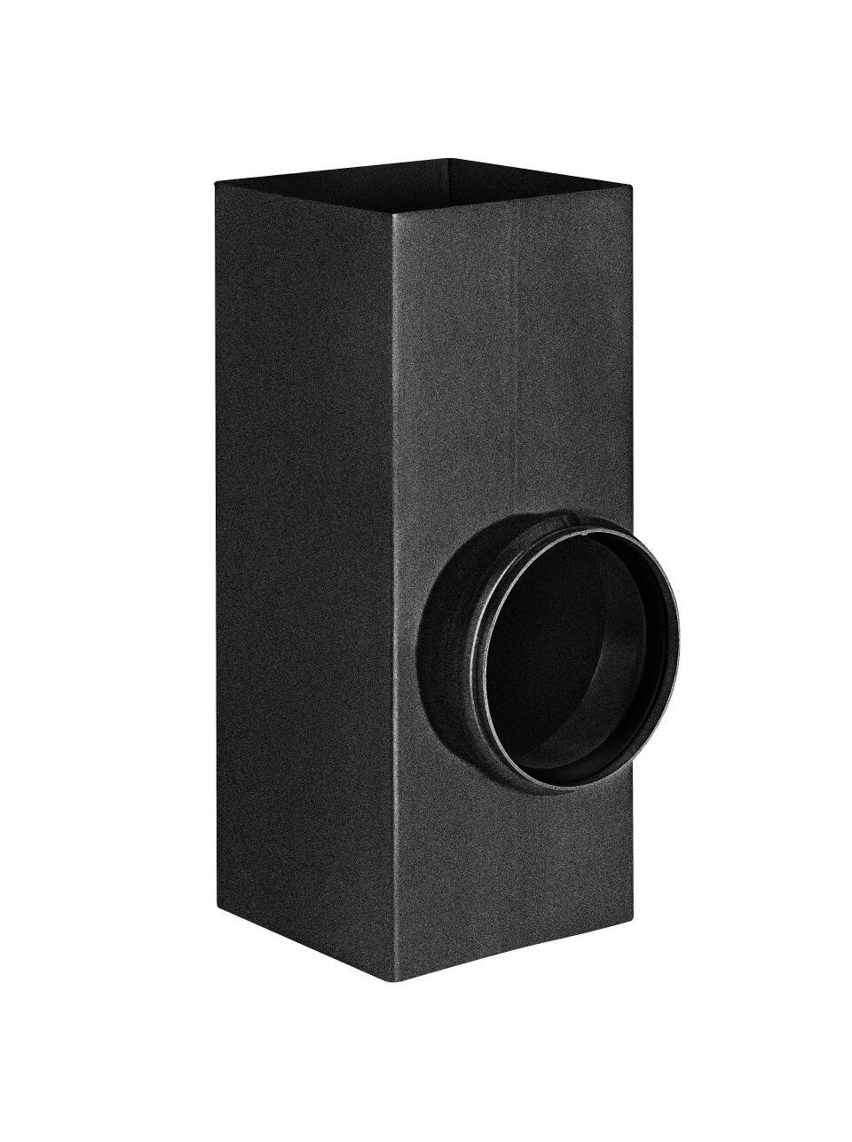

Farbton

anthrazit, dunkelbraun, hellgrau, nach RAL-Farbkarte, schwarz

Oberfläche

beschichtet

Werkstoff

Aluminium

Breite (mm)

84,00 - 104,00

Höhe (mm)

240,00

Länge (mm)

84,00 - 104,00

Durchmesser (mm)

82,00

Nennweite DN

75,00 - 100,00

Winkel (Grad)

87,50

Hinweis

Lieferung inkl. vormontierter Zulaufdichtung

Farbtonbezeichnung Hersteller

Anthrazit, Testa di Moro, Hellgrau, Tiefschwarz